第５２回東海ジュニア体操競技・新体操選手権大会岐阜県選手選考会
第４３回東海ブロック大会・令和４年度東海選手権岐阜県選手選考会
主 催 岐阜県体操協会
後 援 岐阜県教育委員会・岐阜県体育協会
期 日 体操競技：令和４年６月５日（日）
新体操：令和４年５月２８日（土）
会 場 体操競技・新体操女子：岐阜メモリアルセンターふれあいドーム
大会役員
会 長 林 一成
副 会 長 石川淑人 成瀬厚志 末次好己
顧 問 寺田正弘 佐藤和夫 國井鋭三 篠田小夜子 市川紘二 羽田野正史
参 与 林 雅浩 原川拓雄
委 員 長 臼井俊範
委 員 加藤雅紀 森田喜芳 加藤秀樹 近藤慶一 杉山和美
西村丈栄 臼井千奈美 福田道大 坂本 匡 竹内香里
西澤宏江
競 技 役 員
＜体操競技＞  役 員 長 臼井俊範  総 務 西村丈栄 大森雄祐 近藤慶一  福田道大 竹内香里 森田健太郎  競技部長 白川 修 竹内香里  審 判 長 白川 修 竹内香里  進 行 東 稚菜 岩田康嗣 佐野亜里沙  記 録 係 中村峰丸 福田道大 伊藤大智  式典表彰 伊藤 潤 近藤慶一 内田 遼  接 待  競 技 場 森田健太郎 内田 遼 岩田美風優  （消毒） 佐野亜里沙  受 付 西村丈栄 大森雄祐 伊藤 潤  伊藤大智  会 計 西澤宏江 渡辺絵鶴  補 助 員 参加団体 参加団体保護者 | ＜新 体 操＞  臼井俊範  臼井千奈美 坂本 匡  杉山和美 梅津節子 森澤 翔  梅津節子 坂本 匡  臼井千奈美 森澤 翔  梅津節子  臼井俊範 宮丸一彦  坂本 匡 杉山和美  大垣共立銀行OKB体操ｸﾗﾌﾞ  梅津節子 杉山和美 坂本 匡 秋山可奈子  森澤 翔 大垣共立銀行OKB体操ｸﾗﾌﾞ  坂本匡 秋山可奈子 大垣共立銀行OKB体操ｸﾗﾌﾞ  今尾千里 森澤 翔 大垣共立銀行OKB体操ｸﾗﾌﾞ  西澤宏江 渡辺絵鶴  坂本 匡 秋山可奈子  大垣共立銀行OKB体操ｸﾗﾌﾞ

■競技日程■
５月２８日（土）
男子新体操競技日程
9：00 | ～ |  | セッティング終了次第フリー練習
12：00 | ～ | 13：00 | 審判会議
13：00 | ～ | 14：30 | 東海選手権予選・ジュニア予選個人競技
 |  |  | ジュニア団体練習
 |  |  | ジュニア団体競技
女子新体操競技日程
審判員・国体・ジュニア団体入館時間 ①9：00高校生：大垣共立銀行ＯＫＢ体操クラブ②9：30（Swaro RG・BLOOM）
ジュニア個人入館時間 10：50(体育室)
9：00 | ～ | 9：30 | セッティング・大垣共立銀行ＯＫＢ体操クラブ終了次第フリー練習
9：30 | ～ | 10：30 | 審判研修
10：30 | ～ | 11：00 | ジュニア団体・国体予選団体割り当て練習（1チーム5分）
 |  | 女子ジュニア予選個人のみの選手はアップフロアーの利用は出来ません。体育室をご利用ください
11：10 | ～ |  | 開会宣言
11：15 | ～ | 11：35 | ジュニア団体競技
11：35 | ～ | 11：45 | 国体予選団体競技
11：50 | ～ | 12：20 | ジュニア予選個人Ａ割り当て練習/審判昼食  11:50〜11:54 Swaro RG(2名)  11:54〜12:06 ALFA(6名)  12:06〜12:20 Cherry RG(7名)
12：20 | ～ | 13：50 | ジュニア予選個人Ａ競技
13：50 | ～ | 14：06 | 国体予選個人割り当て練習（1チーム8分）
14：10 | ～ | 14：35 | 国体予選個人競技
14：40 | ～ | 15：26 | ジュニア予選個人Ｂ割り当て練習  14:40〜14:52 大垣共立銀行ＯＫＢ体操クラブ（6名）  14:52〜15:06 BLOOM（7名）  15:06〜15:28 Swaro RG（11名）
15：30 | ～ | 18：00 | ジュニア予選個人Ｂ競技
18：00 | ～ |  | 消毒・清掃＋アップフロアカッティング（BLOOM・Swaro RG）
18：00 | ～ |  | 通過者会議
18：10 | ～ |  | 閉会宣言・解散
■注意事項■
① | 事前に別紙新型コロナウイルス対策についてを熟読いただき、事前に入館者名簿（観客）をご提出願います。
② | 観客席では、マスクを着用し、事前に提出した名簿にお名前のある方のみの入館となります。尚、応援は拍手でお願いいたします。
③ | 感染症対策で密を避けるため、各カテゴリー毎に、入館時間を定めてあります。  入館時刻前にアリーナ内へは入れませんので、時程をお守りください
④ | 体育室は、アップで使用可能です。選手は怪我に注意して利用してください。
⑤ | 貴重品の管理は各自、各クラブでお願いします。
⑥ | 手具点検は行いませんが、必ず規定の手具を使用してください。演技中に疑わしいものは終了後審判長より確認させていただき、違反であった場合には減点させていただきます。
⑦ | その他の注意事項は、その都度放送しますので、厳守くださいますようお願いします。
⑧ | 使用するデッキは本部で準備致しますので機材を持ち込まないでください。使用するCDに付箋等を貼られますと機材が故障致しますのでご使用はお控えください。
⑨ | 更衣室・体育室はチームごとにご使用いただき、使用後、協会で用意いたしました消毒液で消毒いただきますようお願い致します。
⑩ | 競技が終了した選手・クラブは速やかにご退館ください。
以 上
■審判構成■
 | 男子  審判長 | 森澤 翔 | 女子  審判長 | 臼井千奈美
 | 男子  競技部長 | 坂本 匡 | 女子  競技部長 | 梅津節子

女子ジュニア予選・国体予選
 | 1審 | 2審 | 3審
DB | 棚橋志穂 | 向井紫央里
DA | 今尾千里 | 上嶋怜奈
A | 水野真代 | 船坂咲子 | 秋山可奈子
E | 杉山和美 | 谷口 霞 | 福田はな那
計時 | 梅津節子
線審 | 男子審判員

男子ジュニア予選・東海選手権
 |  |  | 主・１審 |  | ２審 | ３審
構成（D） |  |  | 森澤 翔 |  | 臼井優華 | 高橋快季
実施（E） |  |  | 坂本 匡 |  | 今尾和里 | 村地廉人
線審
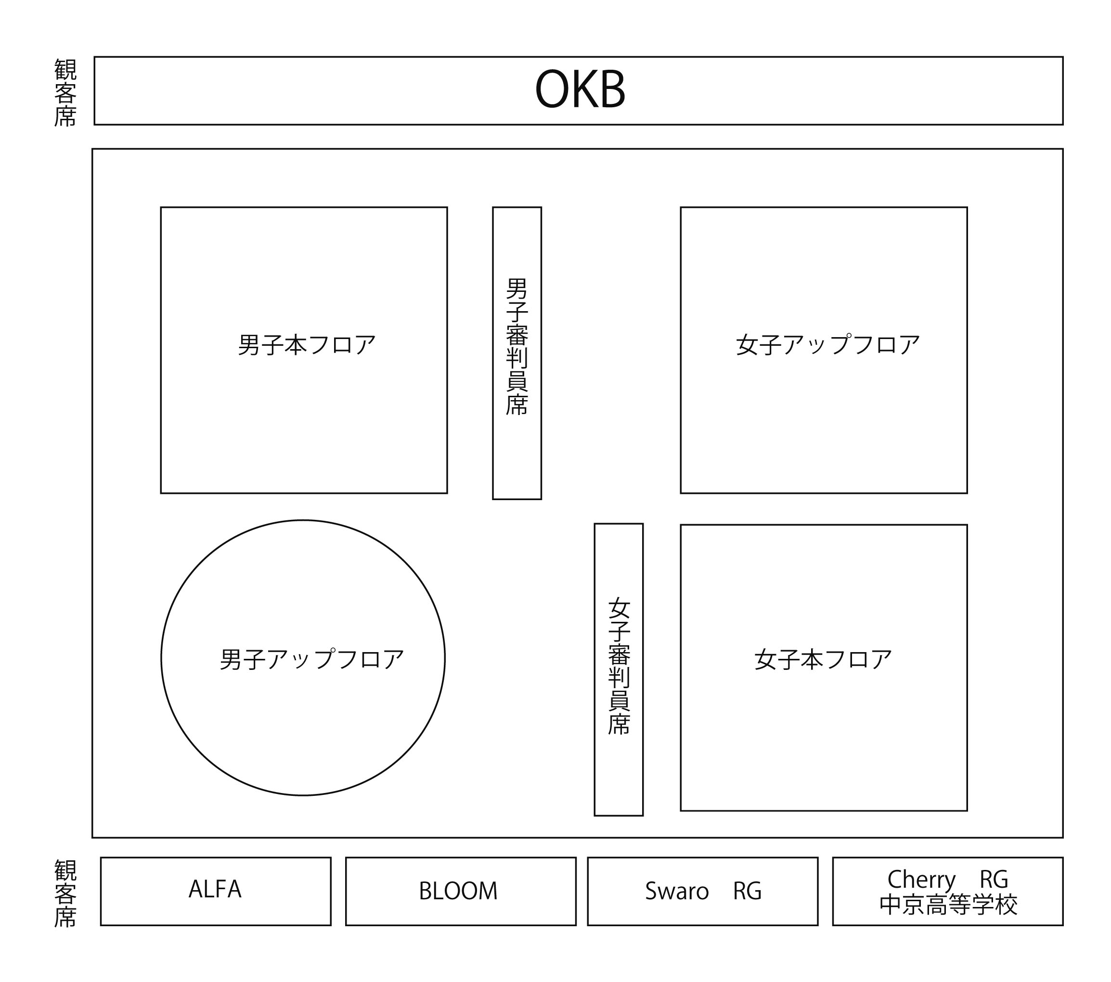

女子東海ジュニア団体予選
試技順 | チーム名 | 選手名 |  | 得点 | 順位
1 | 大垣共立銀行OKB体操クラブ | 武井樹里 | 堂本美玖
1 | 大垣共立銀行OKB体操クラブ | 中村春花 | 丸山あひる
1 | 大垣共立銀行OKB体操クラブ | 伊藤有紗
1 | 大垣共立銀行OKB体操クラブ | 丹羽彩花
2 | BLOOM | 長島実香 | 中井陽菜
2 | BLOOM | 中井結菜 | 二俣心捺
2 | BLOOM | 今川桃和
2 | BLOOM | 瀧根杏菜 | 垣内いろは
3 | Swaro ＲＧ B | 山腰 秋華 | 坂平 心乃
3 | Swaro ＲＧ B | 針山 未羽 | 丸山 佳莉
3 | Swaro ＲＧ B | 石田 こころ
3 | Swaro ＲＧ B | 下会所 紗智
4 | Swaro ＲＧ A | 佐野 璃胡 | 稲垣 すみれ
4 | Swaro ＲＧ A | 丸山 夏芽 | 中田 羽菜
4 | Swaro ＲＧ A | 南 詩穏
女子国民体育大会県予選
 | 選手名 | 個人  種目 | 個人試技順 | 個人得点 | 1/4得点 | 団体試技順 | 団体得点 | 総合得点 | 順位
中京高等学校 | 近藤虹歩 | フープ | 1 |  |  | １
中京高等学校 | 伊東琴音 | ボール | 2 |  |  | １
中京高等学校 | 山本琴海 | クラブ | 3 |  |  | １
中京高等学校 | 二村梓月 | リボン | 4 |  |  | １
中京高等学校 | 恩田夏帆 |  |  |  |  | １
ＯＫＢ体操クラブ  大垣共立銀行 | 大町美羽 | フープ | 5 |  |  | ２
ＯＫＢ体操クラブ  大垣共立銀行 | 知念 明日香 | ボール | 6 |  |  | ２
ＯＫＢ体操クラブ  大垣共立銀行 | 宮田紬良 | クラブ | 7 |  |  | ２
ＯＫＢ体操クラブ  大垣共立銀行 | 筋野麗美 | リボン | 8 |  |  | ２
ＯＫＢ体操クラブ  大垣共立銀行 | 長屋明依 |  |  |  |  | ２
ＯＫＢ体操クラブ  大垣共立銀行 | 宮元唯奈 |  |  |  |  | ２

女子東海ジュニア予選
班 | 選手名 | 所属名 | フープ |  |  | リボン |  |  | 総合
班 | 選手名 | 所属名 | 試技順 | 得点 | 試技順 |  | 得点 | 得点 |  | 順位
A | 上木杏奈 | Swaro ＲＧ | OP1 |  | OP1
A | 宮本心花 | Swaro ＲＧ | OP2 |  | OP2
A | 二宮凛子 | Cherry RG | OP3 |  | OP3
A | 千秋采子 | ALFA | 1 |  | 1
A | 和田真央美 | ALFA | 2 |  | 2
A | 寺倉カリナ | ALFA | 3 |  | 3
A | 堀 茉叶 | ALFA | 4 |  | 4
A | 高橋乃々 | ALFA | 5 |  | 5
A | 堀 心結 | ALFA | 6 |  | 6
A | 長谷部柚希 | Cherry RG | 7 |  | 7
A | 加藤紗栄来 | Cherry RG | 8 |  | 8
A | 江口彩紗 | Cherry RG | 9 |  | 9
A | 安藤佑衣菜 | Cherry RG | 10 |  | 10
A | 水野明花 | Cherry RG | 11 |  | 11
A | 長谷川世奈 | Cherry RG | 12 |  | 12
B | 中村春花 | 大垣共立銀行ＯＫＢ体操クラブ | 13 |  | 13
B | 堂本美玖 | 大垣共立銀行ＯＫＢ体操クラブ | 14 |  | 14
B | 武井樹里 | 大垣共立銀行ＯＫＢ体操クラブ | 15 |  | 15
B | 丸山あひる | 大垣共立銀行ＯＫＢ体操クラブ | 16 |  | 16
B | 丹羽彩花 | 大垣共立銀行ＯＫＢ体操クラブ | 17 |  | 17
B | 伊藤有紗 | 大垣共立銀行ＯＫＢ体操クラブ | 18 |  | 18
B | 今川桃和 | ＢＬＯＯＭ | 19 |  | 19
B | 中井結菜 | ＢＬＯＯＭ | 20 |  | 20
B | 垣内いろは | ＢＬＯＯＭ | 21 |  | 21
B | 長島実香 | ＢＬＯＯＭ | 22 |  | 22
B | 瀧根杏菜 | ＢＬＯＯＭ | 23 |  | 23
B | 二俣心捺 | ＢＬＯＯＭ | 24 |  | 24
B | 中井陽菜 | ＢＬＯＯＭ | 25 |  | 25
B | 稲垣すみれ | Swaro ＲＧ | 26 |  | 26
B | 佐野璃胡 | Swaro ＲＧ | 27 |  | 27
B | 山腰秋華 | Swaro ＲＧ | 28 |  | 28
B | 坂平心乃 | Swaro ＲＧ | 29 |  | 29
B | 丸山佳莉 | Swaro ＲＧ | 30 |  | 30
B | 丸山夏芽 | Swaro ＲＧ | 31 |  | 31
B | 針山未羽 | Swaro ＲＧ | 32 |  | 32
B | 中田羽菜 | Swaro ＲＧ | 33 |  | 33
B | 石田こころ | Swaro ＲＧ | 34 |  | 34
B | 南 詩穏 | Swaro ＲＧ | 35 |  | 35
B | 下会所 紗智 | Swaro ＲＧ | 36 |  | 36

男子東海選手権県予選
選手名 | 所属名 | クラブ |  | スティック |  | 総合
選手名 | 所属名 | 試技順 | 得点 | 試技順 | 得点 | 得点 | 順位
岩田 隼 | 大垣共立銀行ＯＫＢ体操クラブ | 1 |  | 1
青木涼多朗 | 大垣共立銀行ＯＫＢ体操クラブ | 2 |  | 2
山田拳伸 | 大垣共立銀行ＯＫＢ体操クラブ | 3 |  | 3
田中千紗仁 | 大垣共立銀行ＯＫＢ体操クラブ | 4 |  | 4
長瀬 羚 | 大垣共立銀行ＯＫＢ体操クラブ | 5 |  | 5
男子東海ジュニア予選
選手名 | 所属名 | ロープ |  | クラブ |  | 総合
選手名 | 所属名 | 試技順 | 得点 | 試技順 | 得点 | 得点 | 順位
山内幹太 | 大垣共立銀行ＯＫＢ体操クラブ | OP1 |  | OP1
西村章吾 | 大垣共立銀行ＯＫＢ体操クラブ | OP2 |  | OP2
中川 仁 | 大垣共立銀行ＯＫＢ体操クラブ | 1 |  | 1
伊藤瑛志 | 大垣共立銀行ＯＫＢ体操クラブ | 2 |  | 2
山田幸慶 | 大垣共立銀行ＯＫＢ体操クラブ | 3 |  | 3
丸山一休 | 大垣共立銀行ＯＫＢ体操クラブ | 4 |  | 4
高橋定暉 | 大垣共立銀行ＯＫＢ体操クラブ | 5 |  | 5
棚橋哉仁 | 大垣共立銀行ＯＫＢ体操クラブ | 6 |  | 6
春田凌利 | 大垣共立銀行ＯＫＢ体操クラブ | 7 |  | 7
男子東海ジュニア団体予選
試技順 | チーム名 | 選手名 |  | 得点 | 順位
1 | 大垣共立銀行  ＯＫＢ体操クラブA | 高橋定暉 | 丸山一休
1 | 大垣共立銀行  ＯＫＢ体操クラブA | 山田幸慶 | 棚橋哉仁
1 | 大垣共立銀行  ＯＫＢ体操クラブA | 春田凌利 | 伊藤瑛志
2 | 大垣共立銀行  ＯＫＢ体操クラブB | 中川 仁 | 山内幹太
2 | 大垣共立銀行  ＯＫＢ体操クラブB | 西村章吾 | 木村翔悟

